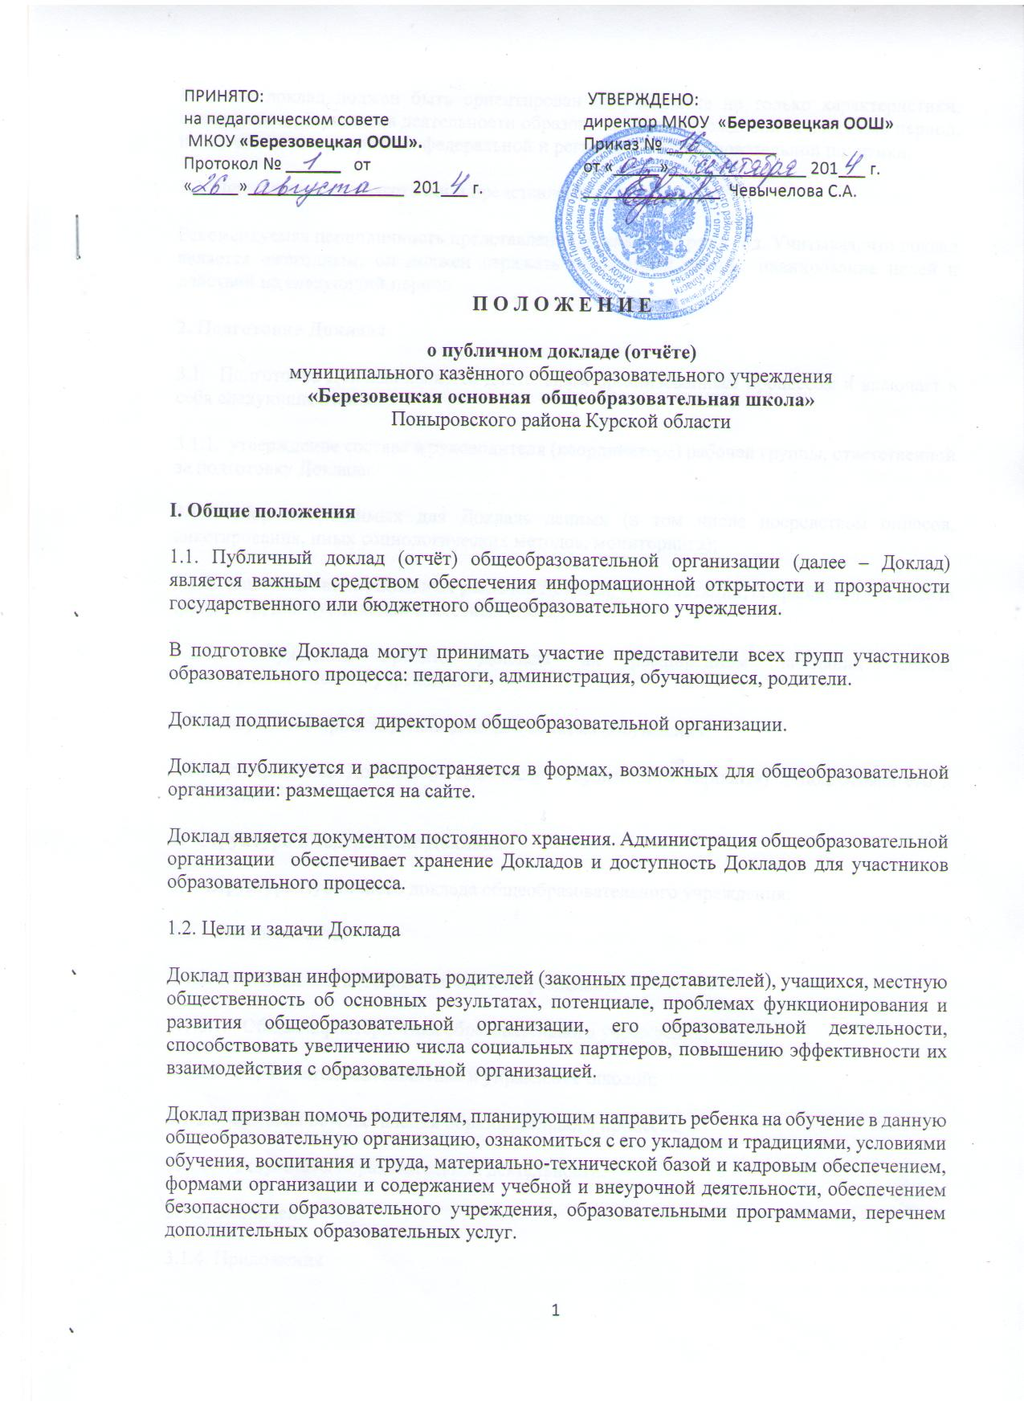

В целом доклад должен быть ориентирован на раскрытие не только характеристики, специфики и результатов деятельности образовательного учреждения за истекший период, но и учитывать приоритеты федеральной и региональной образовательной политики.

1.3. Периодичность подготовки и представления Доклада.

Рекомендуемая периодичность представления Доклада – 1 раз в год. Учитывая, что доклад является ежегодным, он должен отражать постоянный анализ, планирование целей и действий на следующий период.

**2. Подготовка Доклада**

3.1. Подготовка Доклада является длительным организованным процессом и включает в себя следующие этапы:

3.1.1. утверждение состава и руководителя (координатора) рабочей группы, ответственной за подготовку Доклада;

3.1.2. сбор необходимых для Доклада данных (в том числе посредством опросов, анкетирования, иных социологических методов, мониторинга);

3.1.3. написание всех отдельных разделов Доклада, его аннотации, сокращенного варианта (например, для публикации в местных СМИ);

3.1.4. обсуждение проекта Доклада на расширенном заседании Совета общеобразовательного учреждения;

3.1.5. доработка проекта Доклада по результатам обсуждения;

3.1.6. утверждение Доклада (в том числе сокращенного варианта) и подготовка его к публикации.

**3. Структура и содержание Доклада**

3.1. Структура Публичного доклада общеобразовательного учреждения:

3.1.1. Вводная часть.

3.1.2. Основная часть (текстовая часть по разделам):

3.1.2.1. Общая характеристика образовательного учреждения;

3.1.2.2. Образовательная политика и управление школой;

3.1.2.3. Условия осуществления образовательного процесса;

3.1..2.4. Результаты образовательной деятельности.

3.1.3. Заключение

3.1.4. Приложения

Доклад должен содержать комментарии, разъясняющие приводимые данные и краткие обобщающие выводы.

Особое значение имеет четкое обозначение тех конкретных результатов, которых добилась общеобразовательная организация за отчетный год, по каждому из разделов Доклада.

Информация каждой части представляется в сжатом виде, с максимально возможным использованием количественных данных, таблиц, списков и перечней. Текстовая часть каждого из разделов должна быть минимизирована с тем, чтобы Доклад в общем своем объеме был доступен для прочтения, в том числе учащимися и их родителями. Изложение не должно содержать в себе специальных терминов, понятных лишь для узких групп профессионалов (педагогов, управленцев и др.).

3.2. **Во вводной части** кратко формулируются задачи и приоритетные направления деятельности в соответствии с программой развития образовательного учреждения.

3.3. Содержание **основной части** Доклада отражает, как решались поставленные задачи, каково состояние учебно–воспитательного процесса и каких показателей достигло образовательное учреждение за отчетный период.

В качестве информационной базы данной части рекомендуется использовать результаты внутришкольного контроля, данные государственной статистической отчетности, данные о деятельности муниципальной и региональной систем образования.

3.3.1. **Раздел «Общая характеристика образовательного учреждения»** включает:

- полное наименование образовательной организации в соответствии с Уставом (описание модели образовательного учреждения, соотнесение с типологией);

- наличие и срок действия лицензии с указанием перечней

лицензированных видов деятельности;

- наличие государственной аккредитации;

- наличие заключений госпожнадзора, Роспотребнадзора о соответствии условий осуществления образовательного процесса установленным требованиям;

- характеристику социокультурной среды (особенности расположения, в том числе особенности экономические, социальные, транспортные, взаимосвязи с социальными объектами и др.);

- структура учреждения (наличие структурных подразделений (Центров), инфраструктуры школы (спортсооружения, столовая, спортзалы и т. д.).

3.3.2. При подготовке ***раздела «Образовательная политика и управление школой»*** следует особое внимание уделить следующим критериям:

*1. «Обеспечение доступности общего образования»:*

- состав обучающихся (основные количественные данные, в том числе по возрастам, ступеням и классам обучения; гендерный состав обучающихся; обобщенные данные по месту жительства, в том числе соотношение числа проживающих в районе школы и обучающихся в ней);

- степень сохранности контингента обучающихся по классам и ступеням обучения (доля обучающихся в возрасте 6,5 – 15 лет, отчисленных по неуспеваемости и за плохое поведение; доля обучающихся, выбывших в другие образовательные учреждения с указанием причин);

- динамика обучающихся, зачисленных в образовательное учреждение и выбывших из него по ступеням обучения и классам.

*2. «Направленность образовательного процесса на удовлетворение»* различных образовательных запросов родителей и учащихся:

- особенности реализуемого учебного плана, специфика реализации федерального, регионального и школьного компонентов учебного плана (подходы, направленность, сбалансированность); обоснование выбора содержания школьного компонента, введения нетрадиционных курсов; используемых технологии и методики обучения и др.;

- характеристика предоставляемых основных образовательных услуг:

Ø формы получения образования (перечень предоставляемых форм, доля обучающихся по каждой из форм);

Ø вид реализуемых образовательных программ (развивающее, углубленное, предпрофильное, предшкольное обучение), доля обучающихся по каждой образовательной программе;

Ø степень удовлетворения образовательных запросов родителей (обучающихся);

Ø система работы с одаренными детьми; обучающимися с ограниченными возможностями здоровья, девиантного поведения и т.д.;

Ø перечень дополнительных образовательных услуг, условия и порядок их предоставления, степень востребованности у обучающихся;

*3. «Открытость образовательной организации»:*

- социальная активность и социальное партнерство образовательной организации (экспериментальная (инновационная) деятельность, сотрудничество с учреждениями среднего профессионального образования, предприятиями, некоммерческими организациями и общественными объединениями; социально значимые мероприятия и программы общеобразовательного учреждения и др.);

- система работы с родителями (законными представителями), общественностью;

- соотношение социального статуса родителей; динамика уровня образования родителей, уровня активности в деятельности образовательного учреждения);

- структура управления общеобразовательным учреждением, включая органы самоуправления.

3.3.3. ***В разделе «Условия осуществления образовательного процесса»*** рекомендуется обратить внимание на следующие показатели:

- условия обучения, воспитания и труда, включая режим организации учебно – воспитательного процесса (средняя наполняемость классов по ступеням обучения);

- финансовые ресурсы (общий бюджет, объем внебюджетных средств, соотношение бюджетных и иных доходов, соотношение объема фонда оплаты труда и других статей в общем бюджете; затраты на одного обучающего; динамика вложения средств в развитие материально – технической базы);

- материально-техническая база и кадровое обеспечение учебного процесса (состояние здание и прилегающей территории; уровень оснащения учебного процесса учебным, наглядным оборудованием; обеспеченность учащихся учебниками и дидактическим материалами; укомплектованность библиотеки учебниками, учебно – методическими материалами; средняя нагрузка педагогических работников; количество педагогических работников на 1 учащего; характеристика педагогических кадров в разрезе возрастного ценза, уровня образования и квалификации; доля педагогических работников, прошедших курсы повышения квалификации и переподготовки; доля педработников, имеющих награды);

- информационные ресурсы (количество компьютеров на одного учащегося; количество суммарного времени пользования компьютером и Интернетом на 1 учащегося; использование компьютера в преподавании отдельных предметов, в управлении образовательным учреждением, в работе с родителями; наличие локальной сети; наличие медиатеки и ее использование);

- обеспечение безопасности образовательного учреждения и здоровьесбережения (статика правонарушений, травматизма; наличие пожароохранной и антитеррористической защиты; статистика заболеваемости по результатам диспансеризации и ежегодного медицинского осмотра; уровень физического развития и физической подготовки учащихся; использование здоровьесберегающих и здоровьеформирующих технологий в управлении, обучении и воспитании; соблюдение санитарно-гигиенического режима; система физкультурно-оздоровительных мероприятий: комплектование групп для занятий физической культурой, спортивные секции, дни здоровья, коррегирующая гимнастика, физкультура и др; оргнизация горячего питания: стоимость, охват, витаминный стол, диетическое питание по рекомендации врач).

3.3.4. ***В разделе «Результаты образовательной деятельности»*** рекомендуется отразить:

- результаты внешней оценки (основные учебные результаты обучающихся и выпускников последнего года, в том числе на ГИА, внешней аттестации выпускников начальной и основной школы, в процессах регионального и (или аттестационного образовательного тестирования) в сравнении с результатами внутренней оценки;

- результаты внутришкольной оценки качества обучения по ступеням образования (уровень обученности, качества знаний по ступеням обучения и отдельным предметам; доля учащихся, неуспевающих по отдельным предметам и оставленных на повторный год обучения; результаты государственной (итоговой) аттестации выпускников 9 и 11 классов);

- динамика числа учащихся, окончивших школу с отличием;

- результаты участия школьников в олимпиадах, ученических конкурсах, спортивных соревнованиях, мероприятиях сферы искусства, технического творчества различных уровней и др.);

- продолжение учащимися образования в учреждениях начального, среднего професионального образования .

3.4. **В заключении** даются краткие выводы о результатах развития образовательной организации и уровне решения приоритетных задач, сформулированных во введении, даются характеристики основных тенденций и выявленных проблем, уточняются основные приоритеты на следующий период с учетом федеральных, региональных и муниципальных документов по образовательной политике (программ, концепций и т.п.).

3.5. **Приложение** к Докладу может содержать таблицы, графики, диаграммы и т.д., отражающие основные статистические данные, содержащиеся в Докладе.

**4. Презентация Доклада**

4.1. Основными вариантами презентации Доклада могут быть:

- проведение специального общешкольного родительского собрания , педагогического совета и (или) собрания трудового коллектива, собраний и встреч с учащимися;

- выпуск сборника (брошюры) с полным текстом Доклада;

- направление электронного файла с текстом Доклада в семьи обучающихся, имеющие домашние компьютеры;

- размещение Доклада на информационном стенде в образовательном учреждениии;

- размещение Доклада в сети Интернет;

4.2. В Докладе целесообразно указать варианты обратной связи для направления в общеобразовательное учреждение вопросов, замечаний и предложений по различным направлениям деятельности общеобразовательного учреждения и тексту Доклада.